一、判断题（本大题共10小题，每小题2分，总计20分。正确的划∨ ,错误的划×）
1.“我爱吃苹果和梨”是简单命题。 （ ）
2.赋值101是命题公式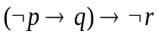的成真赋值。 （ ）
2.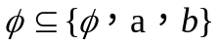。 （ ）
4.欧拉通路是简单通路。 （ ）
5.一个二部图其中一个顶点集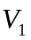有两个顶点，则这个二部图为平面图。 （ ）
6.有向图的可达矩阵对角线上的数全为1。 （ ）
7.有向图的基图是连通图则则这个有向图本身任意两点是可达的。 （ ）
8.形成的关系空关系有对称性。 （ ）
9.谓词公式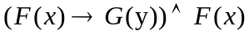为永真式。 （ ）
10. 若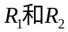都是集合上的自反关系，则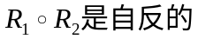。 （ ）
二、填空题（每空2分，总计14分）
1.已知A={1,2,3,4,5}，R={<1,5>,<2,3>,<4,1>，<2,2>}，则对称闭包s（R）=____________。
2. 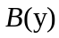中不含字母，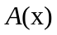中不含字母则谓词公式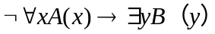的前束范式为_______________。
3. 设集合A=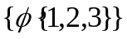，则幂级P（A）=______________。
4. 设R={<1,1>,<2,3>，<3,4>}和S={<3,1>,<4,2>}均是集合A={1，2，3，4}上的关系，则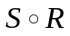=______________。
5. 已知一个图为无向树，有10片树叶，2度顶点有3个，3度顶点有2个，其余顶点为4度顶点则该无向树的顶点个数为___________。
6. 对于n阶方阵上的矩阵的加法的单位元为___________，n阶方阵关于矩阵乘法的单位元为___________。
三、把命题符号化（每小题 3 分，总计 12 分）
1、命题逻辑符号化：（1）若天气晴朗，则我会去钓鱼。（2）小李今天要去打乒乓球或羽毛球。
2、谓词逻辑符号化：（1）有的人不爱吃水果。（2）所有自然数都大于负数。
四、综合题（本大题共6小题，每小题 9 分，总计 54 分）
1、求公式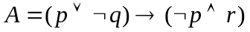的主析取范式和主合取范式（3分）
(2)写出该公式的成假赋值（3分） (3)判断公式的类型。（3分）
2、设A={a，b，c,d}，R={<a,c>, <b,d>, <d,a>,<b,a> }，
(1)写出R的关系矩阵；（3分） (2)判断R具有的性质；（3分）
(3)求R的对称闭包s(R)。（3分）
3、设A={2,3,4,5,6,8,9,10,15,30}，R为A上的整除关系。
（1）画出偏序集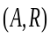的哈斯图；（3分）
（2）求A的极大元、极小元、最大元、最小元；（3分）
(3)求集合B={6，10}的上界、下界、上却界、下却界。（3分）
4、设A={a，b，c}上有二元关系R={<a,b>, <a,c>, <a,a>, <b,c>,<c,a>}
(1)画出R的关系图；（3分） (2)写出该有向图的邻接矩阵；（3分）
(3)利用邻接矩阵求该有向图中长度为3的通路与回路总数。（3分）
5、求各个树叶的权为3,5,8,10,11，13,16的最优二叉树。（6分）
并求该二叉树的权。（3分）
6、用构造证明法证明下面的推理是否有效。
小明，小红，小刚，小周四人周末准备出去玩，已知小明和小红不会都去看电影，小红去看电影或者小刚去看电影，若小刚去看电影则小周就会去看电影。所以小周不去看电影则小明就不去看电影。

